01.

**物理图节点详细界面上，查看某个服务的告警信息，增加下拉列表框并且备注字段显示不完整；**

**解决情况：**

**在弹出窗口增加了横向和水平滚动条；**

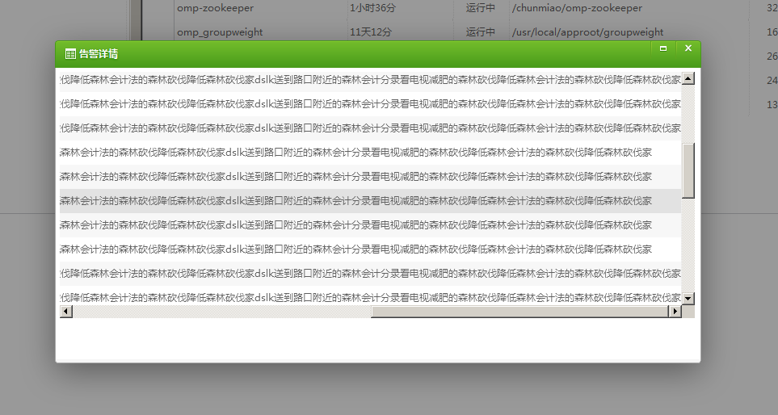

02.

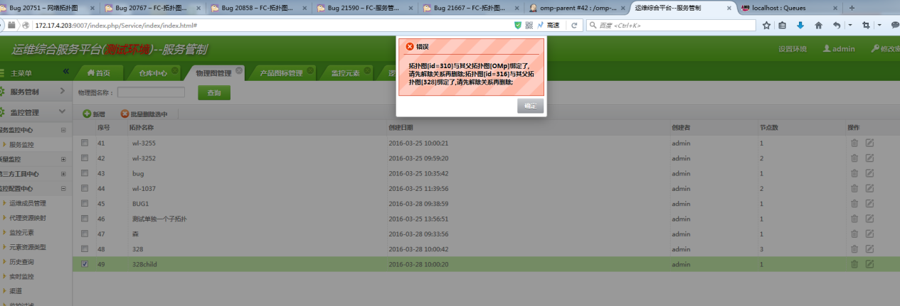

解决情况：

**这是由于cookie域取值错乱引起的，已修复；**

1. 新建物理图，节点信息不填，保存不成，保存界面关掉。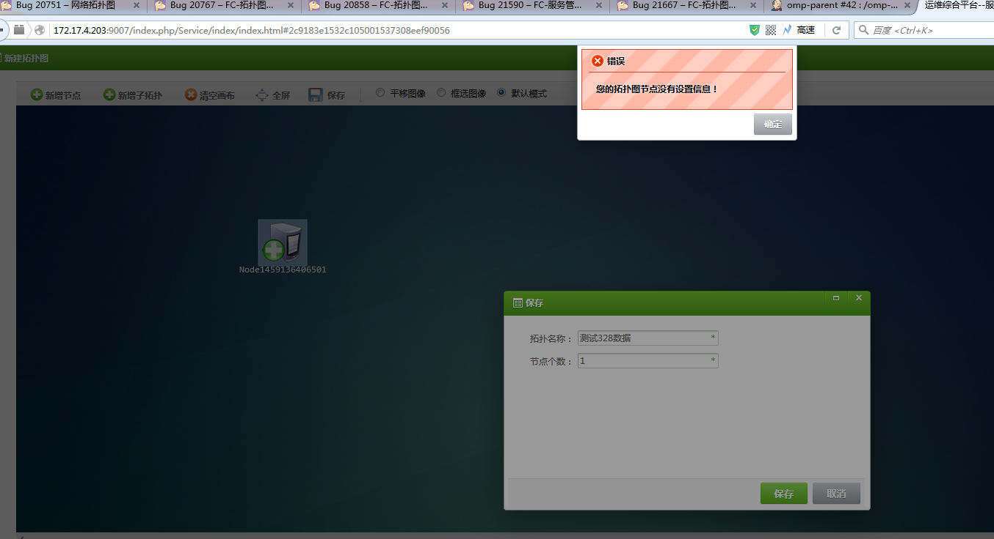

**解决情况：**

**已修复；**

1. 物理图（逻辑图也一样）：设置子拓扑图里面每页显示多少条，保存后，退到物理图管理界面，设置的条数也变了。

**解决情况：**

**已修复；**

1. 物理图，查询有问题：

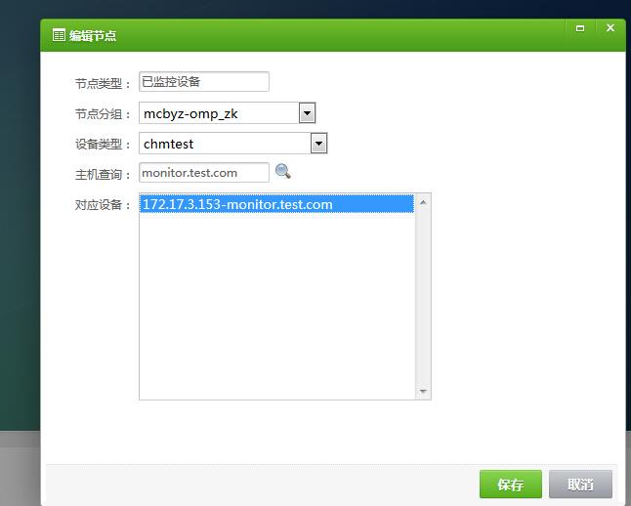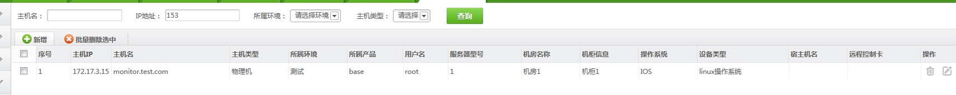

解决情况：

**请和超群沟通；**

06.

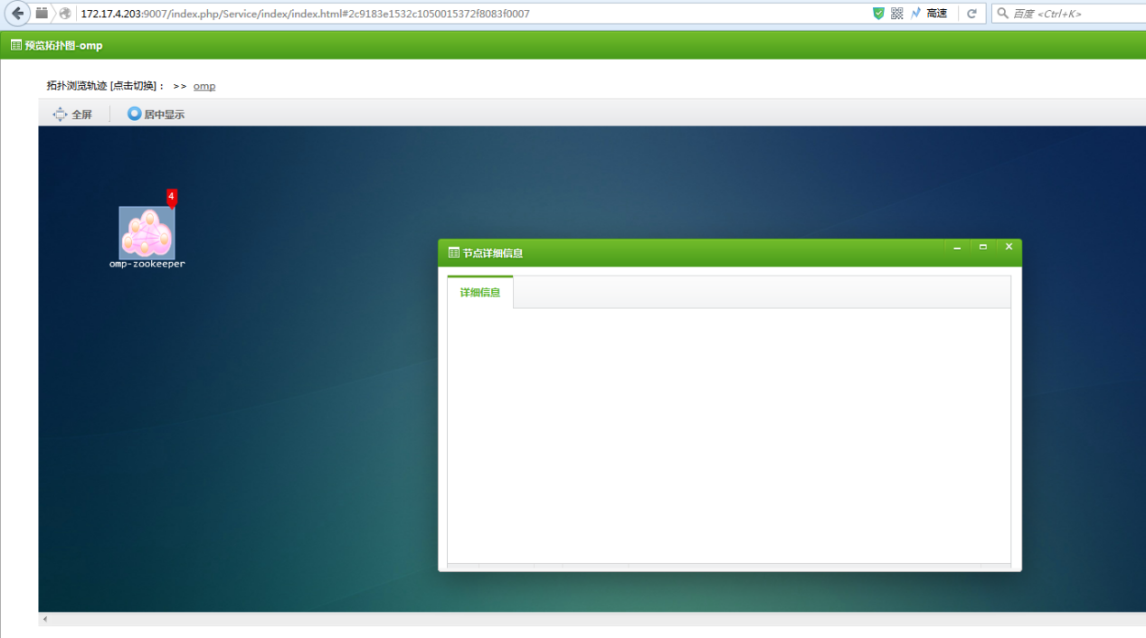

没有测试数据，因为接口没有推送数据，暂时不能看效果；